**ÇANAKKALE ONSEKİZ MART ÜNİVERSİTESİ**

**MÜHENDİSLİK FAKÜLTESİ**

**BİLGİSAYAR MÜHENDİSLİĞİ BÖLÜMÜ**

**NOT PAYLAŞIM SİSTEMİ**

**Figen Kardelen YILDIRIM**

**Abdoul Karim TOURE**

**Augusto GOMES JUNİOR**

**Dr. Bora UĞURLU**

**Aralık, 2019**

**ÇANAKKALE**

**Figen Kardelen YILDIRIM, Abdoul Karim TOURE ve Augusto GOMES JUNIOR** tarafından **Yrd.Doç.Dr.Bora UĞURLU** yönetiminde hazırlanan **“Not Paylaşım Sitesi”** başlıklı çalışma tarafımızdan okunmuş, kapsamı ve niteliği açısından bir Bitirme Ödevi olarak kabul edilmiştir.

**NOT PAYLAŞIM SİTESİ**

**ÖZET**

Projemiz Çanakkale 18 Mart Üniversitesi’nde bilgisayar mühendisliği okuyan öğrencilere kolaylık sağlamak amacıyla düşünülmüştür. Tasarladığımız uygulamada öğrenciler ders notlarını paylaşabilecek ve diğer öğrenciler tarafından bu ders notlarına kolayca erişim sağlanabilecektir.

Projemizin amacı: ÇOMÜ ‘lü bilgisayar mühendisliği öğrencilerinin faydalanabileceği bir web uygulaması yapmayı amaçlıyoruz. Yapmayı planladığımız sitede öğrenciler sahip oldukları ders notlarını arkadaşlarıyla paylaşabilecek ve ihtiyaçları olan ders notlarına kolayca ulaşabileceklerdir.

Projemizin Kapsamı: Sitemizi ÇOMÜ’de bilgisayar mühendisliği okuyan öğrenciler için tasarladık. Sitede ise öğrenciler ders notlarını paylaşabilecekler ve ders notlarına ulaşabileceklerdir.

**İÇİNDEKİLER**

BAŞLIK…………………………………………………………………………

ÖZET

**BÖLÜM 1-GİRİŞ**

1.1 Amaç Ve Kapsam…………………………………………………………..

1.2 Hedefler Ve Başarı Kriterleri……………………………………………….

1.3 Genel Bakış………………………………………………………………….

**BÖLÜM 2-GEREKSİNİMLER**

2.1 Sistem ve Üye Gereksinimleri………………………………………………

2.2 Fonksiyonel ve Fonksiyonel Olmayan Gereksinimler………………………

**BÖLÜM 3-SİSTEM MODELLEME……………………………………………**

* 1. Actor-Goal Model…………………………………………………………….

3.2 Use Case 1…………………………………………………………………….

3.3 Use Case 2…………………………………………………………………….

3.4 Use Case 3

3.5 Use Case Models………………………………………………………………

3.6 SSD Diagrams…………………………………………………………………

3.7 State Machine Diagrams……………………………………………………….

3.8 Domain Model…………………………………………………………………

**BÖLÜM-4 SQL SERVER………………………………………………………..**

* 1. Tables………………………………………………………………………….
  2. Queries…………………………………………………………………………

**BÖLÜM- 5 SONUÇ...............................................................................................**

**KAYNAKLAR** ……. ...............................................................................................

**BÖLÜM- 1**

**GİRİŞ**

**1.1 Amaç Ve Kapsam**

Projemizin amacı: ÇOMÜ ‘lü bilgisayar mühendisliği öğrencilerinin faydalanabileceği bir web sitesi yapmayı amaçlıyoruz. Yapmayı planladığımız sitede öğrenciler sahip oldukları ders notlarını arkadaşlarıyla paylaşabilecek ve ihtiyaçları olan ders notlarına kolayca ulaşabileceklerdir.

Projemizin Kapsamı: Sitemizi ÇOMÜ’de bilgisayar mühendisliği okuyan öğrenciler için tasarladık. Sitede ise öğrenciler ders notlarını paylaşabilecekler ve ders notlarına ulaşabileceklerdir.

**1.2 Hedefler Ve Başarı Kriterleri**

Hedefler:

* Projemizin öncelikli hedeflerinden biri öğrencilerin elinde olmayan notlara kolay bir şekilde ulaşabilmeleridir.
* Öğrenciler arası yardımlaşma ve iletişimin güçlenmesi.

Başarı Kriterleri:

* Not paylaşmak isteyen öğrenciler sorunsuz şekilde siteye üye olmalıdırlar ve profil sayfasına doğru bir şekilde bilgilerini girmelidir.
* Notlara ulaşmak isteyen öğrenci başarılı bir şekilde siteye üye olmalıdır ve profil sayfasına doğru bir şekilde bilgilerini girmelidir.
* Notlara ulaşmak isteyen öğrenci istediği notun detaylarını sorunsuz bir şekilde görüntüleyebilmelidir.

**1.3 Genel Bakış**

Projemiz ÇOMÜ ‘de bilgisayar mühendisliği okuyan öğrencilere kolaylık sağlamak için düşünülmüştür. Tasarladığımız web sitesinde bir yandan öğrenciler arkadaşlarıyla kolayca not paylaşırken bir yandan da elinde olmayan notlara kolay bir şekilde ulaşabileceklerdir.

**BÖLÜM-2**

**GEREKSİNİMLER**

**2.1 Sistem Gereksinimleri**

* Sistem meydana gelecek aksaklıkları gidermelidir.
* Kurum ihtiyaçlarını analiz etmelidir.
* Sistem kurallarına uymayan üyeleri sistemden çıkarmalıdır.
* Sunucu tarafında yapılacak işleri gerçekleştirir.
* Üyelerin paylaşmak istedikleri notları inceler ve paylaşılmaya uygun bulduklarınının paylaşılmasına izin verir.

**2.1 Üye Gereksinimleri**

* Üyeler sisteme giriş yapmalıdır.
* Üyeler paylaşacağı notların bilgilerini girmelidir.
* Üyeler indireceği notların detaylarını görüntüleyebilir.
* Eğer üyeler sisteme not eklemek isterse ilgili bölümden not ekleyebilir.
* Eğer üyeler sistemden not indirmek isterse ilgili bölümden not indirebilir.
* Üyeler ekleyeceği nota uygun dersi seçmelidir.
* Üyeler eklediği not hakkında gelen soruları yanıtlamalı, diğer üyelerle iletişime geçmelidir.
* Üyeler birbirlerinin profillerini ziyaret edip , birbirleri hakkında bilgi sahibi olabilirler.
* Üyeler işlemlerini tamamladıktan sonra sistemden çıkış yapmalıdır.

**2.2 Fonksiyonel Gereksinimler**

* Bu sistem adı, soyadı, TC numarası, doğum tarihi , mail adresi, okunulan bölüm bilgisi ve okul numarası ve belirlenen parola ile sisteme kayıt yapmaya imkan sağlamalıdır.
* Sisteme üye olan birinin kayıt olurken belirlediği parola ve kullanıcı adı ile sisteme giriş yapmasına imkan sağlamalıdır.
* Üyenin profil sayfası oluşturmasına ve gerektiğinde bilgilerini güncellemesine imkan sağlamalıdır.
* Üyenin siteye not eklemesine imkan sağlamalıdır.
* Üyenin siteye yüklediği notu açıklamalarla detaylandırmasına imkan sağlamalıdır.
* Üyenin siteye yüklediği notu uygun kategoriye yerleştirmesine imkan sağlamalıdır.
* Üyenin ihtiyaç duyduğu notu ararken notları belli kriterlere göre(bölümü, sınıfı, ders adı vb.) şeklinde kategorilere ayırmasına imkan sağlamalıdır.
* Üyenin ilgilendiği notun detaylarını görmesine imkan sağlamalıdır.
* Üyenin ilgilendiği notun bulunduğu sayfada notla ilgili merak ettiği başka şeyler için soru sorma imkanı sağlamalıdır.
* Üyenin istediği arkadaşlarıyla ya da herkesle notu paylaşabilmesine imkan verilmelidir.
* Üyenin ulaşmak istediği nota ulaşabilmesine imkan verilmelidir.
* Üyenin diğer profil sayfalarını görmesine imkan sağlamalıdır.
* Üyelerin sistem veya diğer üyelerle ilgili şikayet ve isteklerini bildirmesine imkan sağlamalıdır.
* Üyenin güvenli bir şekilde çıkış yapmasına olanak sağlamalıdır.

**2.2 Fonksiyonel Olmayan Gereksinimler**

2.2.1.Security ( Güvenlik ) :

● Sisteme sadece sistem yöneticisi tarafından erişilebilmelidir.

● Şifre politikası uygulanmalıdır. (Minimum bir büyük, küçük harf ve bir sayı.)

● Üye bilgileri kimse ile paylaşılmamalıdır.

● Sistem bakımını sadece sistem yöneticisi yapmalıdır.

● Yetkili kişiler sistemi güvenli bir şekilde kullanmalıdır.

2.2.2.Usability ( Kullanılabilirlik ) :

● Sistem her kullanıcı türü için anlaşılır, sade ve kullanılabilir olmalıdır.

● Sistemde yapılmak istenen işlemler en hızlı şekilde yapılmalıdır.

2.2.3.Performance ( Performans ) :

● Sistem, kapatılana kadar sorunsuzca çalışmalıdır.

● Üyelerin sistemde yapacakları işlemler kısa süre içerisinde olmalıdır.

● Sistemin aynı anda birden fazla kullanıcıyı kaldırma kapasitesi olmalıdır.

2.2.4.Supportability ( Bakım ) :

● Sitemin bakımı üyelerin en az işlem yaptığı vakitlerde yapılmalıdır.

● Sistem bakımı yapılırken oluşabilecek sorunlara karşı, sistemde giriş yapmış üyeler uyarılarak çıkışları yapılmalıdır.

● Bakım yapılacağına yakın mağduriyet olmaması için daha önceden üyelere haber verilmelidir.

● Sisteme yeni donanım eklendiğinde uyumluluk sağlanmalıdır. Implementation

2.2.5.Constraints ( Sistem Kısıtlamaları ) :

● Sistemde bulunması gereken belgeler ve sertifikalar eksiksiz bir şekilde sistem yöneticisinde bulunmalıdır.

● Belli zamanlarda sistem istatistiği tutulmalıdır.

● Sistemi kullanmak için mutlaka üyelerin interneti olmalıdır.

● Üyeler sistem kurallarına uymalıdır.

● Sistem kurallarına uymayan üyeler yöneticiler tarafından sistemden uzaklaştırılmalıdır.

**BÖLÜM-3**

**SİSTEM MODELLEME**

**3.1 ACTOR-GOAL MODEL**

|  |  |
| --- | --- |
| Sistem Yöneticisi | * Sistemde meydana gelebilecek aksaklıkları giderir. * Kurum ihtiyaçlarını analiz eder. * Sistem kurallarına uymayan üyeleri sistemden çıkarır. * Sunucu tarafında yapılacak işleri gerçekleştirir. * Üyelerin paylaşmak istediği notları inceler ve paylaşmasına izin verir. |
| Üye | * Üyeler sisteme giriş yapar. * Üyeler paylaşacağı notlarının bilgilerini girer. * Üyeler ilgilendikleri notların detaylarını görebilir. * Üyeler ekledikleri notlar hakkında yapılan yorumları görebilir veya kendileri de yorum ekleyebilir. * Üyeler paylaşmak amacı ile sisteme not ekleyebilir. * Üyeler istediği notları indirebilir. * Eklediği notlara yapılan yorumlara ve kendisine sorulan sorulara cevap verebilirler. * Üyeler diğer profilleri ziyaret edebilirler. * Üyeler sistem veya diğer üyelerle ilgili şikayet ve isteklerini bildirebilirler. * Üyeler sistemden çıkış yaparlar |

**SEÇİLEN EN KRİTİK ÜÇ USE CASE**

**3.2USE CASE 1: Üyenin Sisteme Not Eklemesi**

**Scope:** Not Paylaşım Sistemi

**Level:** User Goal

**Primary Actor:** Üye

**Stekholders and Interest**: Üye sisteme hızlı ve başarılı bir şekilde not eklemek ister.

**Precondition:** Üye sisteme kayıtlı ve giriş yapmış olmalıdır.

**Postcondition**: Üye sisteme yeni bir not eklemiş olmalıdır.

**Ana Başarı Senaryosu**

1.Üye not ekleme işlemini başlatır.

2.Sistem üyenin notu detaylandırmasını ister.

3.Üye sistemin not ile ilgili istediği bilgileri ve notları kimlerle paylaşmak istediğini eksiksiz bir şekilde sisteme girer.

5.Sistem girilen bilgileri üyeye gösterir.

6.Üye not bilgilerini kaydeder ve notu ekler.

**Alternatif Senaryolar**

*a.Sistem herhangi bir anda çökerse,

1.Sistem yeniden başlatılır.

2.Üye işleme 2. adımdan devam eder.

3.a.Üye not bilgilerini eksik girerse,

1.Sistem tarafından üyeye hata mesajı gönderilir.

2.Üye eksik bilgileri tamamlar ve ana başarı senaryosu 4. adımdan devam eder.

**3.3 USE CASE 2:Sistem Yöneticisinin Notların Paylaşılmasına İzin Vermesi**

**Scope:** Not Paylaşım Sistemi

**Level:** User Goal

**Primary Actor:** Sistem Yöneticisi

**Stekholders and Interest:** Sistem Yöneticisi üyelerin eklediği notları inceler ve paylaşmaya uygun olan notları diğer üyelerle paylaşır.

**Precondition:** Üye sisteme notları eklemiş olmalıdır.

**Postcondition:** Sistem yöneticisi üyenin eklediği notları paylaşmış olmalıdır.

**Ana Başarı Senaryosu**

1.Sistem yöneticisi not paylaşımına izin verme işlemini başlatır.

2. Sistem paylaşılacak notları gösterir.

3.Sistem yöneticisi notları inceler ve uygun olanların paylaşılmasına izin verir.

4.Sistem detayları sistem yöneticisine gösterir.

5.Sistem yöneticisi yapılan işlemi kaydeder.

**Alternatif Senaryolar**

*a.Sistem herhangi bir anda çökerse,

1.Sistem yeniden başlatılır.

2.Üye işleme 2. adımdan devam eder.

**3.4 USE CASE 3:Üyenin Sistemdeki Notlara Ulaşması**

**Scope:** Not Paylaşım Sistemi

**Level:** User Goal

**Primary Actor:** Üye

**Stekholders and Interest:**Üye istediği not doğrultusunda sistemden hızlı ve başarılı bir şekilde notlara ulaşmak ister.Not detaylarını inceleyerek, notlar arasında kıyaslama yapar ve kendisine yardımcı olacak nota ulaşır.

**Precondition:** Üye sisteme kayıtlı ve giriş yapmış olmalıdır.

**Postcondition:** Üye istediği nota sistemden ulaşmış olmalıdır.

**Ana Başarı Senaryosu**

1.Üye notları görüntüleme işlemini başlatır.

2. Sistem seçilebilecek kategorileri gösterir.

3.Üye ulaşmak istediği notun kategorisini seçer.

4.Sistem üyenin seçtiği kategorideki notları görüntüler.

5.Üye sistemin görüntülediği notlardan istediğini seçer.

6.Sistem seçilen notu görüntüler.

7.Üye notların detaylarına ulaşmak ister.

8.Sistem notun detaylarını görüntüler.

9.Üye seçtiği notun detaylarını görüntüler.

10.Üye ulaşmak istediği notu indirir.

**Alternatif Senaryolar**

*a.Sistem herhangi bir anda çökerse,

1.Sistem yeniden başlatılır.

2.Üye işleme 2. adımdan devam eder.

**3.5 USE CASE MODELS**

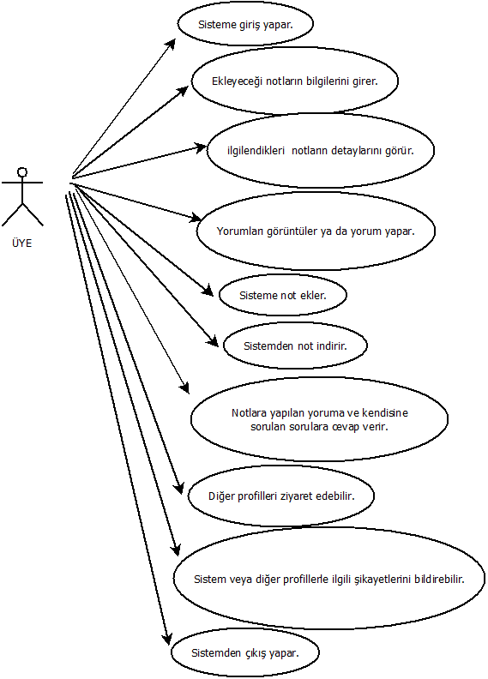

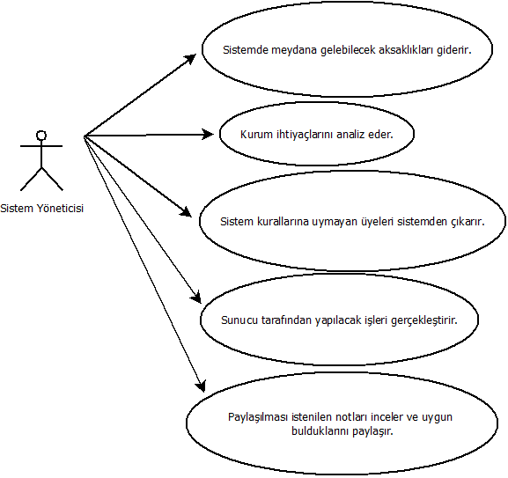

**3.6 SSD DIAGRAMS**

**USE CASE 1 SSD MODEL**

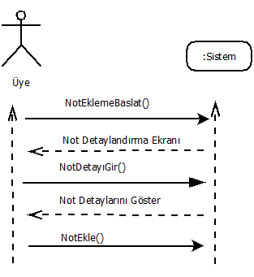

**USE CASE 2 SSD MODEL**

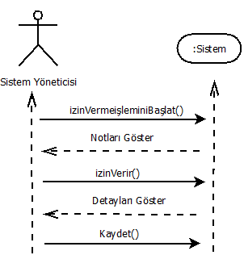

**USE CASE 3 SSD MODEL**

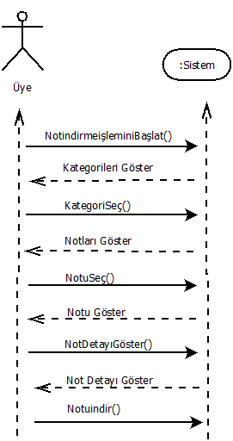

**3.7 STATE MACHINE DIAGRAMS**

**USE CASE 1 SMD**

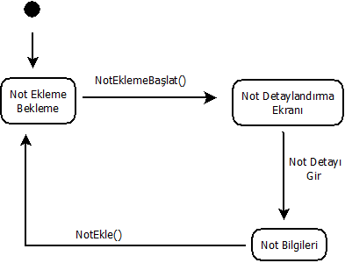

**USE CASE 2 SMD**

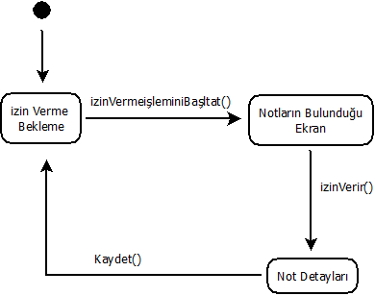

**USE CASE 3 SMD**

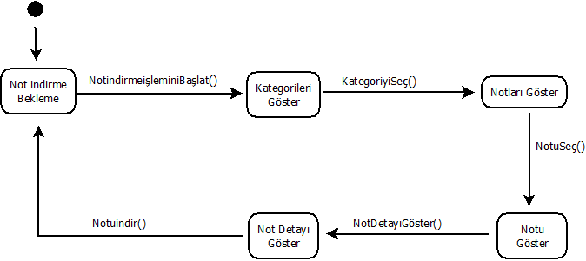

**3.8 DOMAIN MODELS**

**USE CASE 1: Üyenin sisteme not eklemesi**

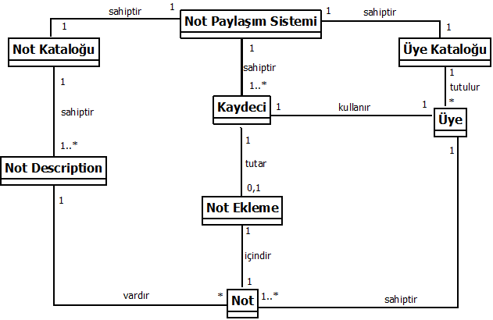

**USE CASE 2: Sistem Yöneticisinin Notların Paylaşılmasına İzin Vermesi**

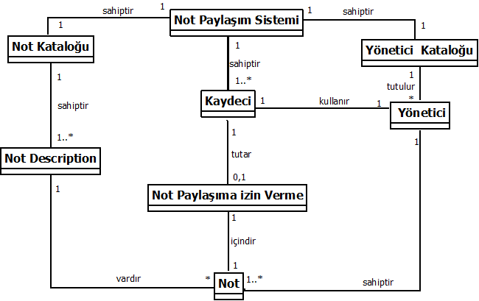

**USE CASE 3: Üyenin Sistemdeki Notlara Ulaşması**

